SKOLE-KIRKE SAMARBEJDET I HORSENS PROVSTI

R e f e r a t

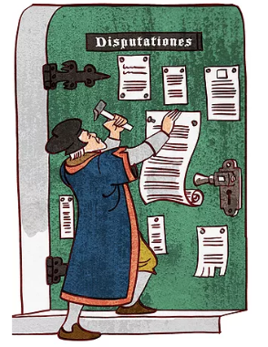
Dagsorden 20. november 2018, 10.00 – 11.30

Indkaldt: Karen Holdt Madsen (formand), Kim Clemmensen, Niels Anders Lund Svendsen, Gurli Hokland, Tove Asmussen (sekretær),
Sally Staadsen-Boesen, Mette Bugge,
Lone Wagner (obs.), Kirsten Bomholt (obs.)

Der var afbud fra Kim Clemmensen, Lone Wagner og Mette Bugge.

1. Velkomst. Karen bød velkommen.

2. Orientering fra Formanden.
Siden sidst har der været afholdt afsluttende budgetsamråd. Desværre fik
vi ikke forhøjelse af budgettet til forhøjelse af timetal for konsulenter.
Ønsket vil blive medtaget igen. Fremmødet på repræsentantskabsmødet
var ikke stort og der er nu udsendt referat til alle sogne med opfordring til
at melde tilbage om evt. andre mailadresser, der ønskes benyttet.
Karen har holdt MUS-samtaler med konsulenterne.

3. Økonomi – status. Økonomien ser fin ud. Dog mangler betaling af de 90.000
kr. til Fængslet for Jesus på Fængslet.

4. Landsnetværksprojekter:
2019-projekt – Projektet baseret på bogen Uegnet v/ Kenneth Bøgh
Andersen er en hybrid mellem interaktivt og fysisk materiale.
Mette har deltaget i møde i Landsnetværket og forventer projektet går
planmæssigt.
2021-projekt. Målrettes indskolingen – indhold noget med træer eller noget
med uhygge. Vi afventer nærmere.
”Den hellige grav” – beslutning (se bilag)
Lyder som et spændende projekt, men udgifterne er endnu ikke fuldt ud
klarlagt. Da det kun kan bruges i skoleåret 2020/21, finder bestyrelsen det
ikke relevant på nuvæ rende tidspunkt. Skulle der efterfølgende vise sig
andre muligheder vurde res disse.

5. Salmestomp. Et kursusprojekt for lærere – beslutning (se bilag)
Konsulenterne bemyndiges til at iværksætte kursusprojektet snarest
muligt.

6. Bibeleventyr – beslutning.
Der er rykket for bibler, men uden resultat endnu. Indtil levering udbydes
kurset ikke. Bibeleventyr for skolerne skal ikke udføres af honorarlønnede
fortællere, som overvejet.

7. Jesus på Fængslet – evaluering.
Der er gode evalueringer som sidste år. Stor succes med specialklasserne.
God overholdelse af tidsplaner. Præsterne bakker op projektet, men vil
gerne have indflydelse på rollefordelingen. Utilfredshed med samarbejdet
med Fængslet. Stor ros til konsulenterne for planlægning.

8. Generel orientering om igangværende arbejde, herunder ’Fri Vilje’.
Stiftsnetværket er i gang med projekt der indeholder escape-rooms.
Uenighed om hvor det skal placeres - kirker ctr. skoler.
Fri Vilje går planmæssigt. Sally orienterede om arbejdet.

9. Orientering fra udvalg, der skal arbejde frem mod udvidelse af SKS’ ressort.
Gys og Gru er klar og udbydes på hjemmesiden.

10. Eventuelt
Ros for hjemmesiden.

11. Næste møde 29. januar kl. 10-11.30.

Mødet slut kl. 11.30.

